工程导入
- 将光盘上的ch1-8.zip压缩文件解压到任意位置，得到文件夹ch1-8。
- 启动Eclipse IDE，选择“文件”->“导入”，打开“导入”对话框，选择“常规”->“现有项目到工作空间中”，如图一所示。

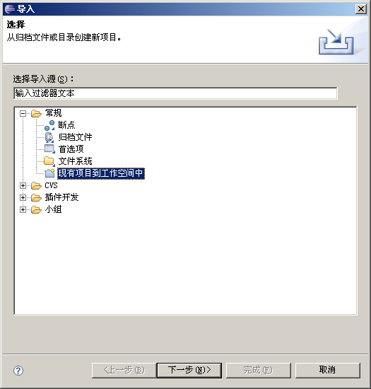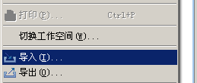
图 1

- 点击“下一步”，在“选择根目录”一项中选择刚才解压的目录，这时“项目”列表中会出现“ch1-8”一项，如图二所示。选中它，并选择“将项目复制到工作空间中”，点击“完成”。

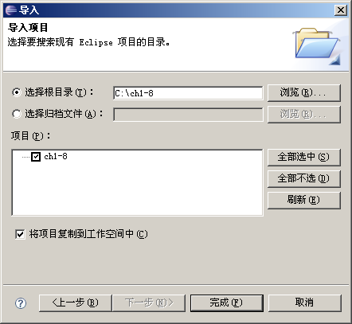
图 2

- 导入过程完成后，在“包资源管理器”中会出现一个新项目“ch1-8”，然而由于读者的环境配置、Eclipse版本等与作者不同，这个项目会出现编译路径配置的错误，如图三所示。

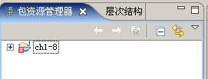

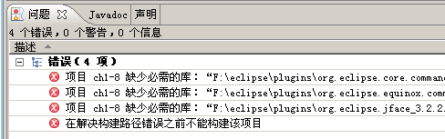
图 3
- 右键点击该项目，在菜单中选择“构建路径”->“配置构建路径”，打开构建路径配置对话框，在对话框的“库”选项卡中，选择所有三个JAR文件，并点击“除去”按钮删除它们，如图四所示。
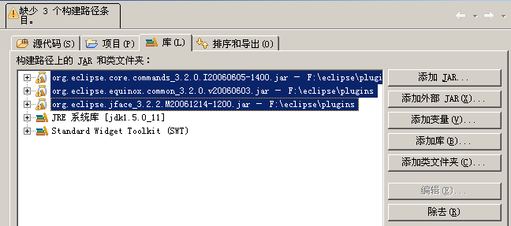
图 4
然后点击“添加外部JAR”按钮，在对话框中找到{eclipse根目录}\plugins目录，在目录中选择下列三个JAR文件并点击OK（只需要按照JAR文件名开头的英文部分查找，不需要关心后面用来标识版本号的数字），将这三个文件加入构建路径。
org.eclipse.core.commands
org.eclipse.equinox.common
org.eclipse.jface
这三个JAR文件是运行JFace的示例时所要用到的。
- 如果读者已经按照本书第六章的步骤成功地安装了Visual Editor，示例文件的导入工作到此结束，可以直接跳到下一节“运行”的内容。

运行
本书的示例代码包含在项目的book包下面，根据章节共分为ch3到ch8六个子包。所有含有main函数的示例程序文件都是可以直接运行的，右键点击文件，选择“运行方式”->“SWT应用程序”，就可以运行这个示例程序，如图五所示。
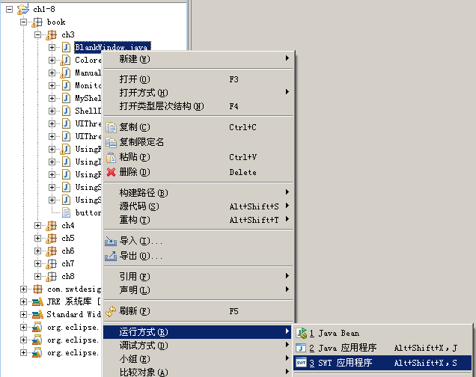
图 5

调试
双击打开需要调试的文件，在需要调试的代码行左侧点击鼠标，选择“切换断点”在这一行添加一个断点，然后右键点击该文件，选择“调试方式”->“SWT应用程序”，就可以以调试方式运行该程序，如图六所示。
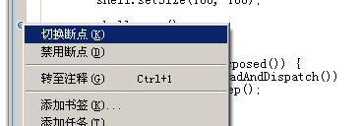
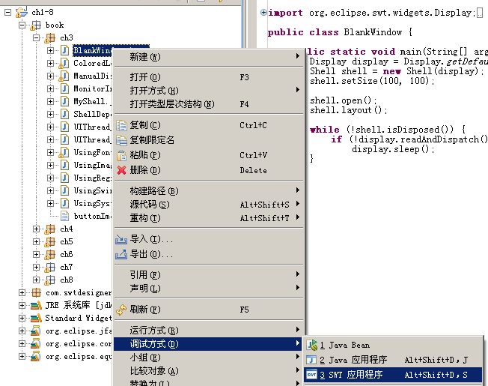
图 6

